Drängsmarks Skytteförening
Inbjuder till
Fältskjutning Korthåll
i Kusmark
Lördagen den 13 Maj 2017
Anmälan görs på plats mellan kl 10:00 – 11:00
Klasser: Liggande – (Ungdom och Veteraner)
Ställning – (Junior och Senior)
Jägarklass – Salongsgevär med kikarsikte

Lagtävling: Mixade lag

Program: 7 stationer + inskjutningsstation

Avgift: 80:- för ungdom, övriga 100:-

Servering: Fika och varmkorv

För information kontakta: Anders Westermark 070-695 02 72, 0910-72 42 64

Välkomna !

Vägbeskrivning: Sväng av mot Jörn, norra infarten E4 Kåge. Fortsätt genom Kåge och
Ersmark. När ni kommer till Kusmarkskyrkan kör 2km till. (Samma plats som föregående år)
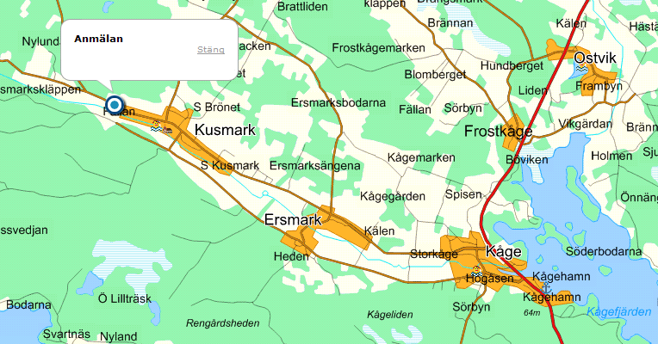
Länk:
http://www.hitta.se/LargeMap.aspx?pointX=7206972&pointY=1735078&name=Anmälan&cx=7206972&cy=1735078&z=5

